Табак приносит вред телу, разрушает разум, отупляет целые цивилизации. (О. Де Бальзак)

Все знают, что курение вредно для здоровья и опасно для жизни. Однако в силу того, что неприятности, связанные с курением, как бы отсрочены во времени, каждый курильщик думает, что они его не коснуться, и он живёт сегодняшним днём, не думая о болезнях, которые его поразят через 10 – 20 лет.



Расплата за курение неизбежна и неотвратима.

Закурив сигарету — подумай...
От причин, связанных с употреблением табака, умирает каждый пятый.
Скажи курению «Нет!»

НИКОТИН – НАРКОТИК, СКАЖИ – НЕТ КУРЕНИЮ!

О курении в цифрах:

Табачная эпидемия каждый день убивает 750 человек
С курением связана каждая пятая смерть в мире, а для людей старше 35 лет - каждая четвертая.
90 % случаев практически неизлечимого рака легкого и 80 % рака пищевода, гортани, полости рта - также результат курения, а это почти миллион смертей ежегодно!
Из 100 случаев туберкулеза легких 95 приходится на курильщиков.
Активное курение отнимает до 10 лет жизни, да к тому же делает людей инвалидами.

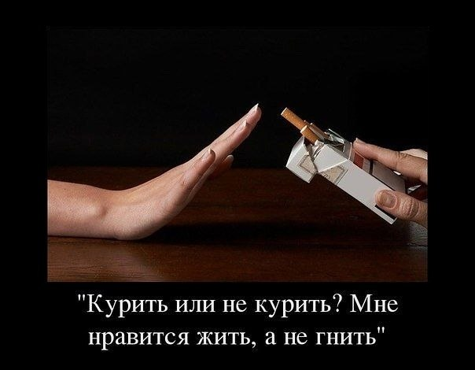

Муниципальное бюджетное общеобразовательное учреждение средняя общеобразовательная школа №8 им. Ю.А.Гагарина г.Туапсе

СОВЕТЫ ШКОЛЬНОГО ПЕДАГОГА - ПСИХОЛОГА

Скажи - нет
курению!
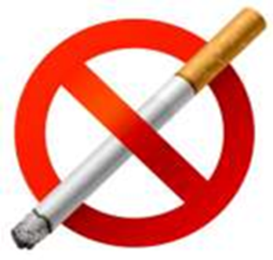

В табаке содержится более 3000 ядовитых веществ: никотин, мышьяк, свинец, угарный газ, полоний, радон, бутан, ацетон, нафталин и многочисленные химические соединения. 25% этих веществ оседают в организме курильщика, 5% остается в окурке, 20% сгорает, 50% попадает в воздух.

Плата за детское и подростковое курение
- задержка роста;
- задержка общего развития;
- нарушения процессов обмена веществ;
- снижение слуха;
- снижение зрения;
- нервные расстройства;
- снижение умственных способностей.

«Курение — медленное самоубийство».
Скажи себе: «Нет!»

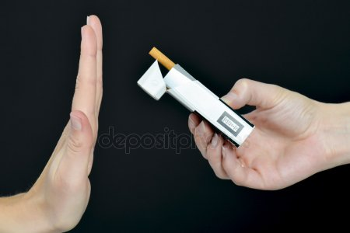
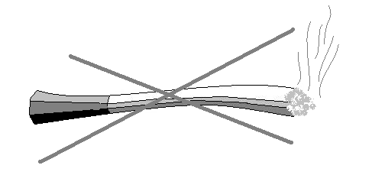

Советы психологов
как противостоять давлению
товарищей

- Просто сказать «нет» без объяснения.
- Отказаться и объяснить причины
отказа.
- Отказаться и уйти.
- Говорить как заезженная пластинка, на все уговоры отвечать «нет», «не буду».
- Не обращать внимания на предложения закурить.
- Постараться объединиться с кем-то, кто тоже не курит.
- Постараться избегать курящих
компаний.



Человек с сильной волей никогда не начнет курить!

Всякий курящий должен знать и помнить, что он отравляет не только себя, но и других. (Н.А. Семашко)

Три четверти сигаретного дыма выделяется в окружающую среду. Вдыхание табачного дыма некурящими называется пассивным курением.
Пассивное курение вызывает головные боли, кашель, раздражение слизистой оболочки глаз и аллергические реакции и приводит к раку легких.

Не курите при некурящих. Особенно при детях!
Не лишайте здоровья ни в чем не повинных людей!

ПОМНИТЕ: курением Вы губите не только себя, но и близких Вам людей.



